Міністерство освіти і науки України

Національний університет «Львівська політехніка»



**ЗВІТ**

Лабораторна робота №4

з дисципліни “Спеціалізовані мови програмування”

**Виконала:**

студентка гр. ІТ-31

Анастасія КАМІНОВСЬКА

**Прийняв:**доцент кафедри ІСМ

Сергій ЩЕРБАК

Львів 2023

**Тема:** Розробка ASCII ART генератора для візуалізації 2D-фігур

**Мета роботи:** Створення Генератора ASCII-арту без використання зовнішніх бібліотек

**Хід роботи***Завдання 1*: Введення користувача

Створіть програму Python, яка отримує введення користувача щодо слова або фрази, яку вони хочуть перетворити в ASCII-арт.

*Завдання 2*: Набір символів

Визначте набір символів (наприклад, '@', '#', '*', тощо), які будуть використовуватися для створення ASCII-арту. Ці символи будуть відображати різні відтінки.

*Завдання 3*: Розміри Art-у

Запитайте у користувача розміри (ширина і висота) ASCII-арту, який вони хочуть створити. Переконайтеся, що розміри в межах керованого діапазону

*Завдання 4*: Функція генерації Art-у

Напишіть функцію, яка генерує ASCII-арт на основі введення користувача, набору символів та розмірів. Використовуйте введення користувача, щоб визначити, які символи використовувати для кожної позиції в Art-у.

*Завдання 5*: Вирівнювання тексту

Реалізуйте опції вирівнювання тексту (ліво, центр, право), щоб користувачі могли вибирати, як їх ASCII-арт розміщується на екрані.

*Завдання 6*: Відображення мистецтва

Відобразіть створений ASCII-арт на екрані за допомогою стандартних функцій друку Python.

*Завдання 7*: Збереження у файл

Додайте можливість зберігати створений ASCII-арт у текстовий файл, щоб користувачі могли легко завантажувати та обмінюватися своїми творіннями.

*Завдання 8*: Варіанти кольорів

Дозвольте користувачам вибирати опції кольорів (чорно-білий, відтінки сірого) для свого ASCII-арту.

*Завдання 9*: Функція попереднього перегляду

Реалізуйте функцію попереднього перегляду, яка показує користувачам попередній перегляд їх ASCII-арту перед остаточним збереженням

*Завдання 10*: Інтерфейс, зрозумілий для користувача

Створіть інтерфейс для користувача у командному рядку, щоб зробити програму легкою та інтуїтивно зрозумілою для використання.

Main.py

from symbol import ascii_chars

from termcolor import colored

import os

import sys

from ASCIIArt import ASCIIArt

class ASCIIArtApp:

    def __init__(self):

        self.run()

    def run(self):

        while True:

            inp_text = input("Type text: ")

            width = int(input("Type width: "))

            height = int(input("Type height: "))

            print("Color:\n1. White\n2. Red")

            selected_color = input("Choose color by number: ")

            art = ASCIIArt(inp_text, width, height, selected_color)

            ascii_art = art.generate()

            print(ascii_art)

            preview_response = input("Want to preview saved ASCII art? (1 - yes, 0 - no): ")

            if preview_response == '1':

                art.save(ascii_art)

            restart_response = input("Do you want to create a new ASCII art? (1 - Yes, 0 - No): ")

            if restart_response != '1':

                break

            os.system('cls' if os.name == 'nt' else 'clear')

if __name__ == "__main__":

    app = ASCIIArtApp()

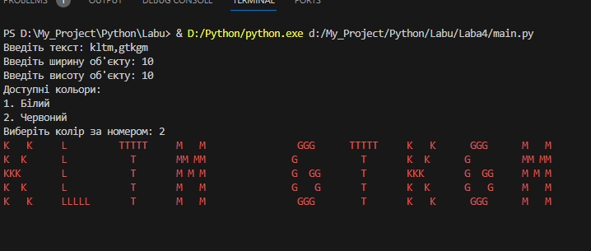

*Рис.1 – Результат виконання програми*

**Висновок:** на даній лабораторній роботі створено генератор ASCII-арту з нуля, та надав можливість налаштовувати символи, розміри, вирівнювання та кольори.